TRƯỜNG TIỂU HỌC LÊ VĂN TÁM
Tên: …………………………………… lớp 3/……
TẬP LÀM VĂN (….../…../2021)
NGHE KỂ : DẠI GÌ MÀ ĐỔI
ĐIỀN VÀO GIẤY TỜ IN SẴN
1.Nghe và kể lại câu chuyện Dại gì mà đổi.
Gợi ý:
a) Vì sao mẹ lại dọa đổi cậu bé ?
b) Cậu bé trả lời như thế nào ?
c) Vì sao câu bé nghĩ như vậy ?
2. Em được đi chơi xa. Đến nơi, em muốn gửi điện báo tin cho gia đình biết. Hãy chép vào vở họ, tên, địa chỉ người gửi, người nhận và nội dung bức điện.

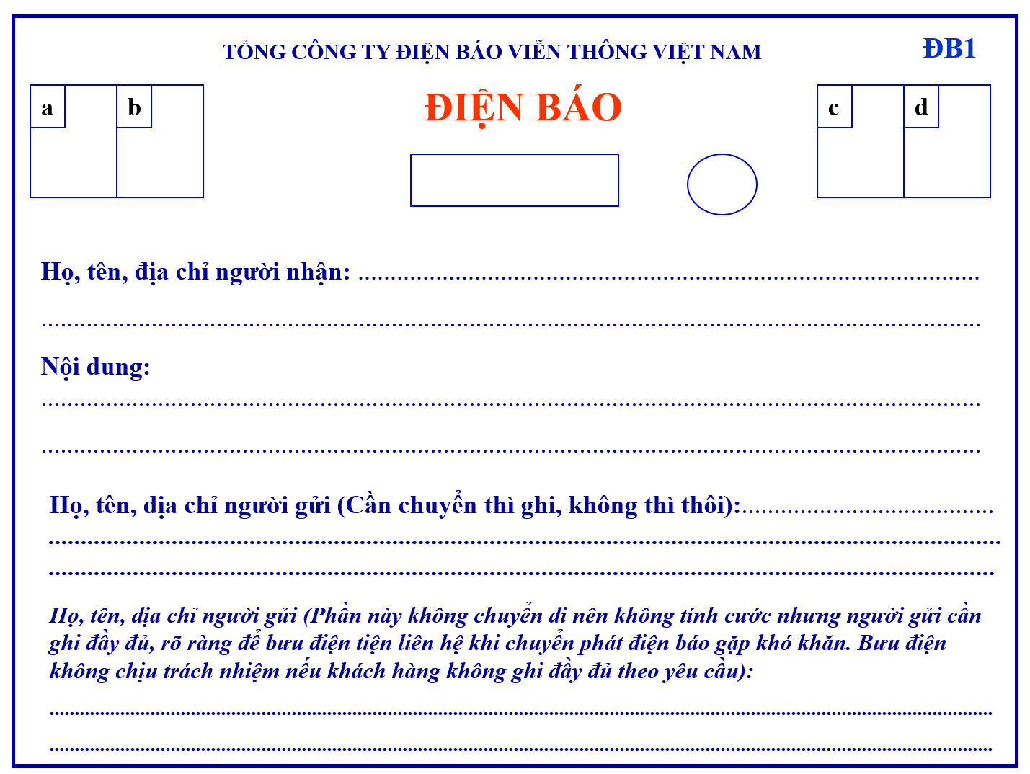

DẶN DÒ
- Hoàn thành phiếu luyện viết hoặc viết vào vở. Nhờ ba mẹ kiểm tra bài làm hoặc chụp hình bài gửi qua Zalo cô giáo kiểm tra cho các em.
- Các em nhớ lưu lại các phiếu luyện tập mỗi ngày vào bìa nút nhé!
- Xem trước bài Tập đọc “ Người mẹ”/ trang 29, 30 sách Tiếng Việt lớp 3, tập 1.

